汕头市潮阳实验学校2025~2026学年度第一学期第二次月考考试
高二 物理试卷
一、单选题(每题4分，共28分)
1.关于安培力和洛伦兹力的方向，下列各图正确的是()
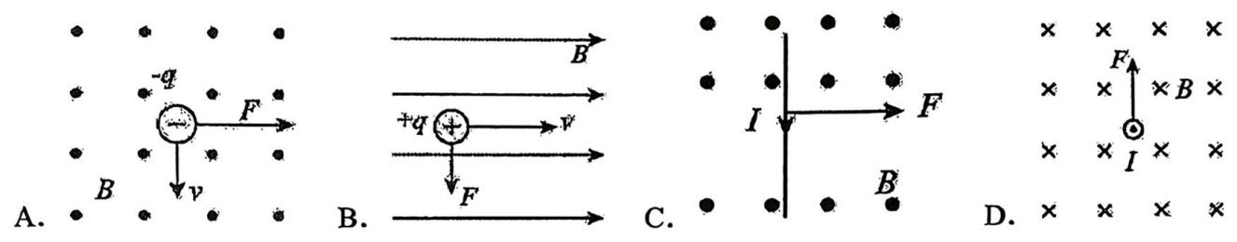
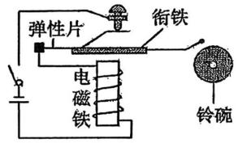
2.如图是直流电铃的工作原理图。闭合开关，衔铁被吸引而向下运动，敲击铃碗。当有电流通过时，关于该电磁铁的上端极性和内部磁感线方向，判断正确的是 ()
A. S极、向下 B. S极、向上
C. N极、向下 D. N极、向上
3.如图所示，两段长度和材料相同、各自粗细均匀的金属导线a、b串联连接在电路中，横截面积之比 Sa：Sb=2：3。下列说法正确的是()
A. a、b导线电阻之比为2:3
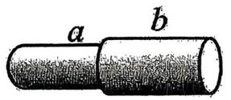
B. a、b导线通过的电流之比为2∶3
C. a、b导线的两端电压之比为2：3
D. a、b导线的焦耳热功率之比为3∶2
4.如图甲所示，AB 是电场中的一条直线，电子以某一初速度从A 点出发，仅在静电力作用下沿AB运动到B 点，其速度-时间图像如图乙所示。下列说法中正确的是()
A. A、B两点的电场强度大小相比 $E_{A}<E_{B}$
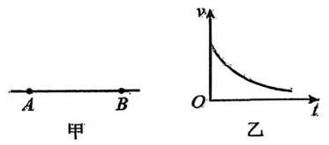
B. A、B两点的电势相比φA>φB
C.电子在A、B两点的电势能大小相比 $E_{pA}>E_{pB}$
D.电子由A 点运动到B点的过程中，静电力做正功
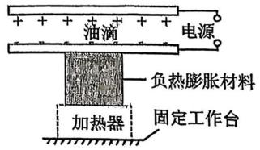
5.近些年的研究发现少部分材料呈现出反常的“热缩冷胀”现象，这类材料被称为负热膨胀材料。如图所示，平行板电容器接电压恒定的电源，上极板固定，下极板能随绝缘的负热膨胀材料的体积变化做上下微小移动。初始时一带电油滴悬浮在极板间，当负热膨胀材料温度发生变化时发现油滴向下移动，则()
A.油滴带正电 B.负热膨胀材料温度升高
C.电容器电容变大 D.极板所带电荷量增大

6.如图所示，匝数为N、面积为S的闭合线圈 abcd水平放置，与磁感应强度为B的匀强磁场夹角为45°。现将线圈以 ab边为轴顺时针转动90°，在此过程中说法正确的是()
A.线圈顺时针转动90°的过程中，线圈中磁通量先变大再变小
B.线圈在实线位置与虚线位置的磁通量相同
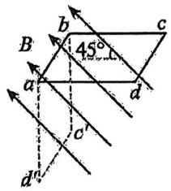
C.线圈水平放置时磁通量为 $\frac{\sqrt{2}}{2}NBS$
D.整个过程中线圈中磁通量的变化量的大小为 $\sqrt{2}$BS
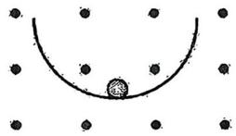
7.如图所示，带正电小球在垂直纸面向外的匀强磁场中沿竖直光滑绝缘的圆弧形轨道的内侧来回往复运动，它向左或向右运动通过最低点时 ()
A.速度相同 B.所受洛伦兹力大小不相同
C.加速度相同 D.轨道给它的弹力向右运动时比向左运动时小
二、多选题(本题共3小题，每小题6分，共18分)
8.2024年3月17日，在荷兰鹿特丹进行的2024年国际滑联短道速滑世锦赛中，中国队在男女混合2000米接力决赛中获得冠军。接力时，选手A在未被推动前不得开始滑行，选手 B从后面靠近并用力推动A，使A获得初速度。冰面摩擦力很小可忽略，在接力过程，以下说法正确的有()
A. A与B构成的系统动量守恒
B. A与B构成的系统机械能增加
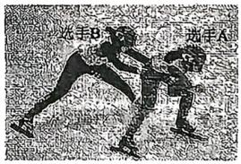
C. B对 A 的冲量大小大于 A 对B 的冲量大小
D. B对 A 的冲量大小等于 A 对B的冲量大小
9.如图甲所示是来测量脂肪积累程度的仪器，其原理是根据人体电阻的大小来判断脂肪所占比例(体液中含有钠离子、钾离子等，而脂肪不容易导电，脂肪含量越高电阻越大)，模拟电路如图乙所示。测量时，闭合开关，测试者分握两手柄，体型相近的两人相比脂肪含量低者()
A.电流表示数大
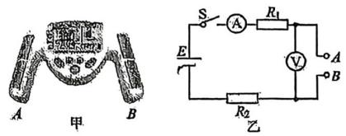
B.电压表示数小
C.路端电压大
D.电压表示数的变化量与电流表示数的变化量的比值的绝对值小
10.如图所示，匀强电场中一个质量为m、电荷量为q 的带正电荷的粒子在A 点获得初速度v₀后沿水平方向AB 向右做匀减速运动。BC与AC垂直，B点与C点的电势相等。重力加速度为g。下列判断正确的是 ()
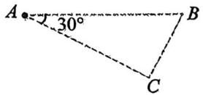
A.场强大小为 $\frac{2mg}{q}$ B.场强大小为 $\frac{mg}{q}$
C.电场方向水平向左 D.电场方向沿 CA 方向

三、实验题(本题共2小题，每空2分，共16分)
11.(6分)小陈同学用如图所示装置测当地重力加速度。电磁铁和光电门固定在铁架台上，实验中已测得的铁球的直径为D。
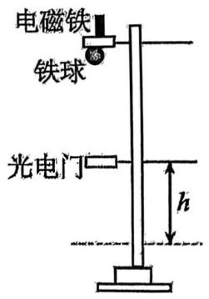
(1)给电磁铁通电，将铁球吸附在电磁铁下面，给电磁铁断电，小球自由下落通过光电门，与光电门连接的数字计时器显示小球通过光电门的遮光时间为t₁，则小球通过光电门的速度大小为1 $v_{1}=_;$(用测量的物理量符号表示)
(2)保持电磁铁的位置不变，记录第一次光电门的位置，再下调光电门的位置，重复实验，记录小球通过改变位置后的光电门遮光时间t₂，测得光电门前后两次的位置高度差为h，由此求得当地的重力加速度g= ；(用测量的物理量符号表示)
(3)若想要实验结果更加准确，在保证铁球质量不变的情况下，可选择用体积更 的铁球(填“大”或者“小”)。
12.(10分)某物理兴趣小组用如图甲所示电路测一未知电源的电动势和内阻。其中定值电阻 $R_{1}=2.0Ω。$
(1)按照图甲将电路连接好。
(2)某次实验时电压表的指针位置如图乙所示，则此时电压表的示数为 V。
(3)改变滑动变阻器滑片的位置，记录多组电压表和电流表的示数，以电流表示数I为横轴、电压表示数 U 为纵轴，得到如图丙所示的图像。
(4)则该电源的电动势 E的测量值为 V，内阻r的测量值为 Ω。(结果保留到小数点后两位)
(5)由丙图可知，当电流表电流I=0.50A时，滑动变阻器电阻测量值为 Ω，考虑到电压表、电流表均不是理想电表，所以该测量值比真实值 (填“偏大”或“偏小”)。

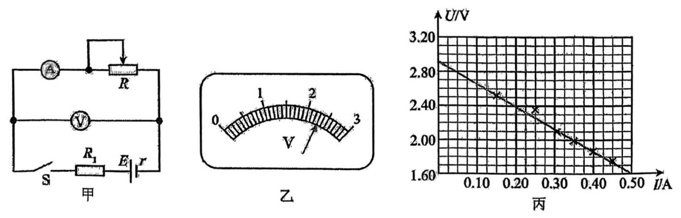

试卷第3页，共4页

四、解答题(本题共3小题，38分)
13.(10分)如图所示，足够大的平行金属板AB、CD 水平放置，板间距为d，电势差为U，在靠近 CD板的P 点有一粒子源，能水平向右连续不断地发射同一种粒子。已知粒子质量为m，带电量为+q，粒子初速度大小范围为0---v₀，重力不计，求：
(1)粒子打在 AB 板上时的最小速率 v；
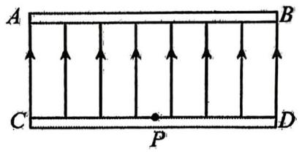
(2)粒子打在 AB板上区域的长度 L。

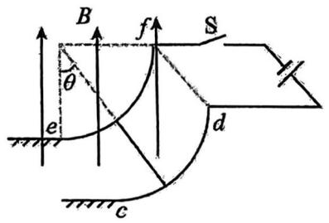
14.(12分)如图所示，半径r =0.5m的两四分之一圆光滑导轨 cd、ef平行，竖直固定在水平绝缘地面上，其上端d、f通过导线、开关S与电源连接，两导轨相距L=0.5m。在导轨底端c、e处放置一导体棒，整个装置处在竖直向上的匀强磁场中。当开关S闭合后，棒恰能静止在图示位置。已知电源的电动势E =3V, 内阻不计, 导体棒质量m=0.1kg, 电阻R = 1Ω, 其余电阻不计,θ=37°,g取: $10m/s^{2},sin37^{∘}=0.6,cos37^{∘}=0.8。$
(1)求磁感应强度 B 的大小；
(2)若断开开关S，求棒滑到导轨底端时对导轨的总压力。

15.(16分)如图所示，高度h₁=2.2m 的直圆管竖直固定，在管的顶端塞有一质量M =2kg的小球b。从b正上方h₂=0.45m 的高度处，由静止释放质量m=1kg的小球a后，a与b发生多次弹性正碰(碰撞时间极短)，b最终被a从管中碰出。b相对管运动的过程中受到管的滑动摩擦力大小恒为f=30N，a在管中始终未与管壁接触，重力加速度大小g =10m/s²，不计空气阻力。
(1)求a、b第一次碰后瞬间，a、b各自的速度；
(2)求a、b第一次碰后瞬间到第二次碰前瞬间的时间间隔；
(3)b离开管之前，求a、b的碰撞次数；
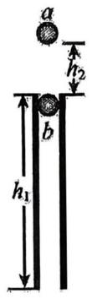
(4)b离开管之前，在a、b第一次碰后瞬间到最后一次碰前瞬间的过程中，求b机械能的减少量。

试卷第4页，共4页

汕头市潮阳实验学校2025~2026学年度第一学期第二次月考
高二物理答案
题号 | 1 | 2 | 3 | 4 | 5 | 6 | 7 | 8 | 9 | 10
答案 | A | D | D | B | B | D | C | ABD | AB | AD

.11.(6分)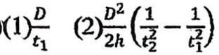 (3)小
12.(10分)(2) 2.30 (4)2.90 0.60 (5) 3.2/3.20 偏大
13.(10分)(1) $v=\sqrt{\frac{2qU}{m}};\left(2\right)L=v_{0}d\sqrt{\frac{2m}{qU}}$
(1)初速度最小的粒子打在AB板上时的速率最小，根据动能定理得( $qU=\frac{1}{2}mv^{2}−0$得 $v=\sqrt{\frac{2qU}{m}}$
(2)初速度为 v₀的粒子在电场中做类平抛运动，竖直方向有
$qE=ma;E=\frac{U}{d};d=\frac{1}{2}at^{2}$
水平方向有L=vot
联立解得 $L=v_{0}d\sqrt{\frac{2m}{qU}}$
14.(12分)(1)0.5T(2)1.4N
【详解】(1)当棒静止时其受力如下图所示，根据平衡条件有F=mgtanθ
又 $F=BIL,I=\frac{E}{R}$
联立解得B =0.5T
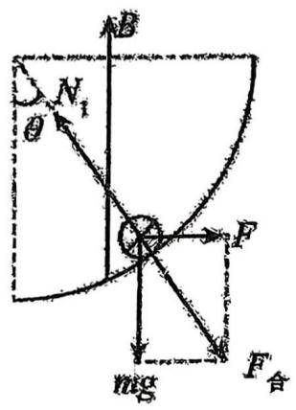
(2)断开开关S，设棒到导轨最低点时的速度大小为v，根据动能定理有 $mgr\left(1−cosθ\right)=\frac{1}{2}mv^{2}$
棒到达最低点时根据牛顿第二定律有 $N−mg=m\frac{v^{2}}{r}$
联立解得导轨底端对导体棒的支持力为N =1.4N
根据牛顿第三定律，棒滑到导轨底端时对导轨的总压力FN=1.4N，方向竖直向下。

1

15.(16分)(1)a的速度大小为1m/s，方向竖直向上；b的速度大小为2m/s，方向竖直向下。
(2)0.4s (3)6次 (4)44J
【详解】(1)a下落，由运动学公式 $2gh_{2}=v_{0}^{2}$
设a、b后瞬间，a的速度为v₁，b的速度为v₂，规定向下为正方向，由动量守恒定律和机械能守恒定律分别有 $mv_{0}=mv_{1}+Mv_{2},\frac{1}{2}mv_{0}^{2}=\frac{1}{2}mv_{1}^{2}+\frac{1}{2}Mv_{2}^{2}$
联立解得 $v_{1}=−1m/s,v_{2}=2m/s$
可知a、b第一次碰后的瞬间a的速度大小为1m/s，方向竖直向上；b 的速度大小为2m/s，方向竖直向下。
(2)a、b碰后，b沿圆管向下做匀减速运动，a做竖直上抛运动，对b，由牛顿第二定律有f-Mg= Ma
设b经时间t向下运动x距离停止，有· $−2ax=0−v_{2}^{2},0=v_{2}−at$
联立解得x=0.4m, t=0.4s
t时间内，设a位移为s，对a，有 $s=v_{1}t+\frac{1}{2}gt^{2}=0.4m$
此时a的速度为 $v=v_{1}+gt=3m/s=v_{0}$
即b停止的瞬间，a刚好与b相碰且再次重复第一次的碰撞，故a、b第一次碰后瞬间到第二次碰前瞬间的时间间隔0.4s。
(3)由第 (2)问分析可知a、b每经历一次碰撞，b向下移动：x=0.4m
因为 $\frac{h_{1}}{x}=5.5$
可知b向下移动5x后在管内，故a、b在管内的碰撞次数为6次。
(4)a、b第一次碰后瞬间，b的动能 $E_{K}=\frac{1}{2}Mv_{2}^{2}=4J,$最后一次碰前瞬间b的动能为0；
该过程b的动能能减少量 $△E_{K}=4J$
该过程b的重力能减少量 $ΔE_{P}=Mg\left(5x\right)=40J$
即b的机械能减少量 $ΔE_{加}=ΔE_{P}+ΔE_{K}=44J$

2

